Séance 8 : Les valeurs des temps

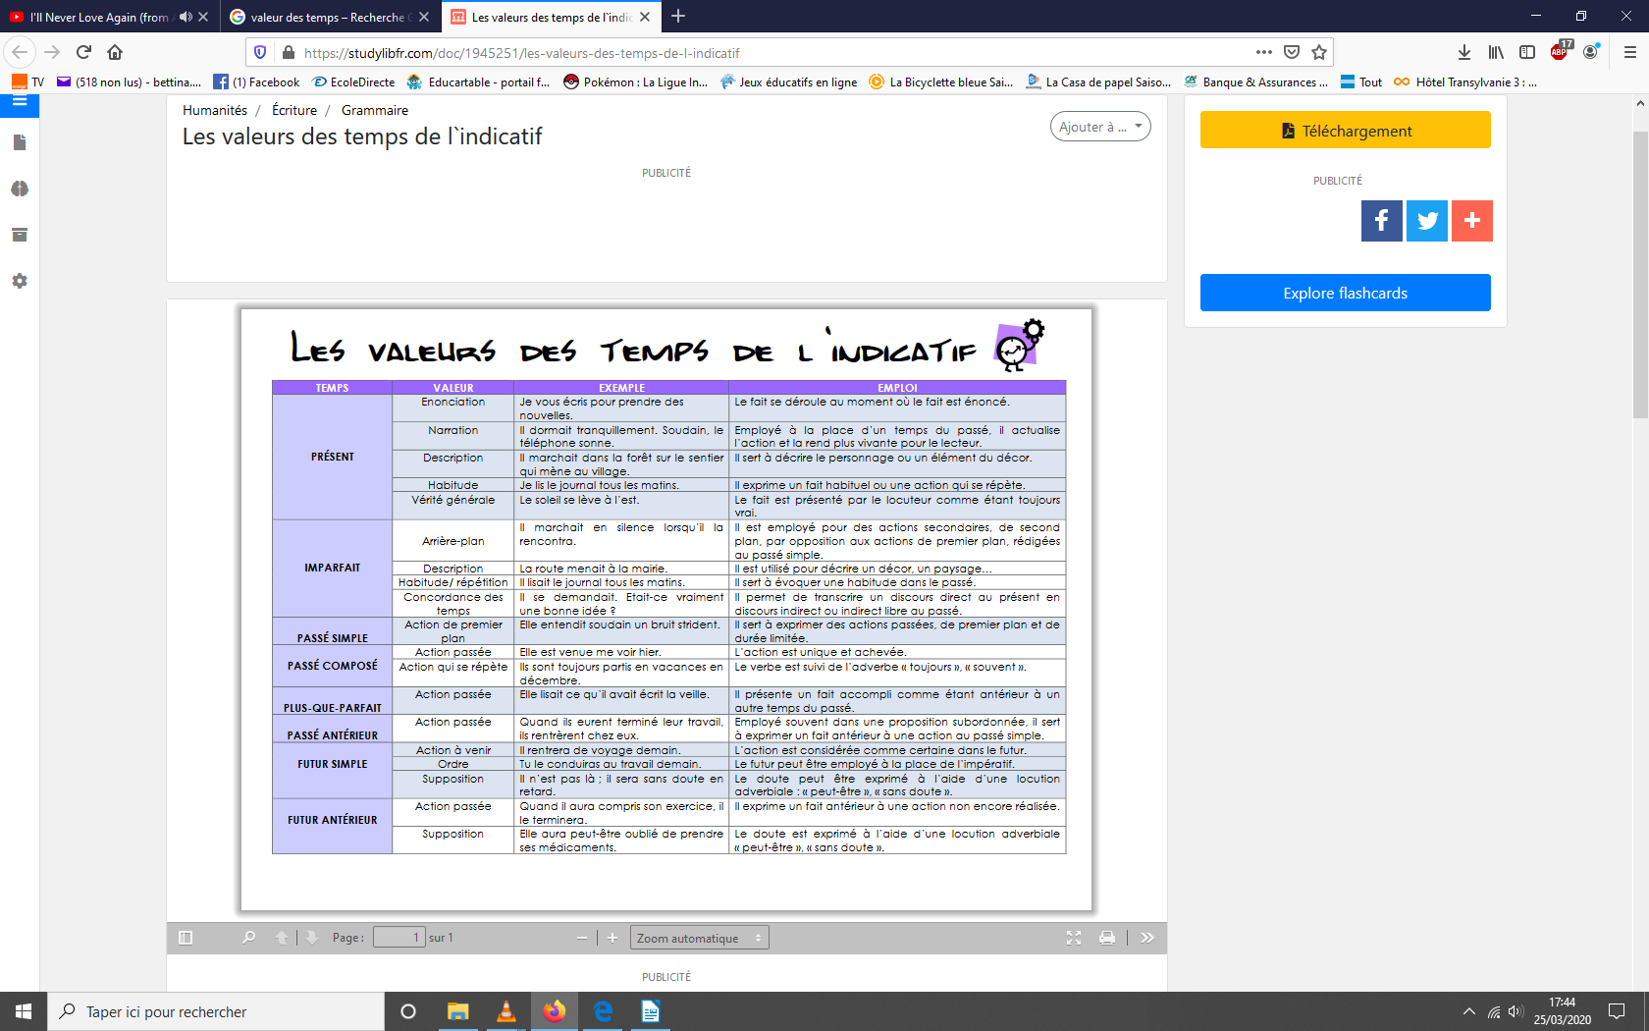
*
**

* Il faut ajouter une valeur au présent de l’indicatif : celle de passé proche ou futur proche
Ex : Je vais aller à la piscine. => futur proche
Je viens de rentrer => passé proche
** Pour le futur simple, il faut ajouter la valeur de promesse.
Ex : Je ne t’oublierai jamais

Exercices d’application :
Faire les exercices 1 à 6 des p.40-41 du Cahier de Grammaire

